Autor: Alberto Shodi Yamashiro (psiquiatra da prefeitura de Votorantim – SP)

Resumo: Após a promulgação da Lei Federal 10.216/2001 que determinou o fim do modelo de internações psiquiátricas asilares e a reinserção social do paciente portador de transtornos mentais graves, o município de Votorantim – SP reestruturou os serviços de saúde mental de modo a prestar todos os atendimentos da Rede de Atenção Psicossocial com elevada qualidade, competência, excelência e de forma humanizada. Nos últimos anos, o Ambulatório de Saúde Mental municipal deu lugar aos Centros de Atenção Psicossociais (CAPS) e aos serviços de matriciamento nas unidades de atenção primária de saúde. Estes serviços tem a retaguarda do Hospital Municipal de Votorantim para os casos graves e agudos. Como forma de otimizar o tempo de internação hospitalar de maneira mais breve e efetiva possível, houve necessidade de reforçar a capacitação e o comprometimento de toda a equipe de saúde mental do município. A rede extra-hospitalar permanece em contato permanente e direto com a equipe hospitalar, atualiza sobre o quadro e o projeto terapêutico singular (PTS), sugere condutas e acompanha a evolução do paciente, ao passo que os trabalhadores do hospital geral ajustam o tratamento e, logo que o paciente e a família têm possibilidade de manter o tratamento fora do ambiente hospitalar, realizam a alta do paciente e garantem sua reinserção em comunidade. Dessa forma, o tempo de internação é significativamente abreviado e as medidas são bastante eficazes.

Relato da experiência:

A experiência exitosa que obtivemos no município de Votorantim – SP, área do Departamento Regional de Saúde (DRS) XVI do Estado de São Paulo, foi conquistada após amplos esforços de diversas frentes da Rede de Atenção Psicossocial (RAPS) local. Com a extinção das internações em instituições com características asilares conforme determina a Lei Federal 10.216/2001, seguida da reinserção dos pacientes em sociedade e assistência distribuída por toda a RAPS, naturalmente ainda há necessidade eventual de suporte à crise.

Assim, o município se estruturou para tratamento dos casos mais graves e agudos nos Centros de Atenção Psicossocial (Caps) dentre os quais o Caps ll, Caps Álcool e Drogas e Caps Infantojuvenil. Os serviços se organizaram de forma que, caso seja necessária a internação de pacientes acometidos com transtorno mental para cuidados mais intensivos, a equipe multiprofissional incluindo o médico psiquiatra do Caps onde o paciente é acompanhado entram em contato por meio de aplicativo de mensagens com a equipe de profissionais do único Hospital Municipal e passa todo o histórico clínico, o projeto terapêutico singular (PTS) atual com a programação de tratamento até então, avisa e envolve a família, aciona o serviço social hospitalar e se compromete a receber o paciente de volta assim que ele tem melhora do quadro e torna possível o tratamento humanizado baseado na inclusão social.

O contato é sempre iniciado pela equipe responsável pelo acompanhamento do paciente nos serviços extra-hospitalares como ilustrados nas figuras 1 e 2.

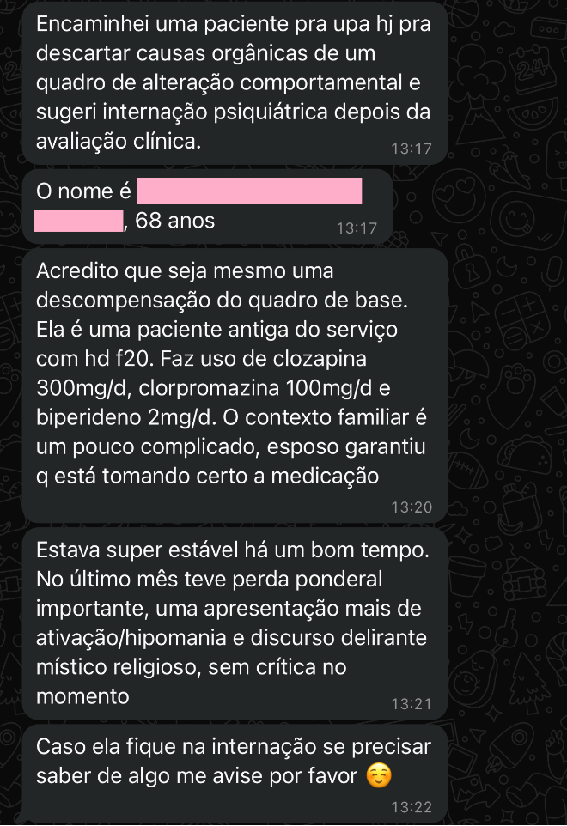

Figura 1 – Contato inicial do Caps com o Hospital Municipal através de aplicativo de mensagens.

Na Figura 1 é possível observar que a psiquiatra do Caps ll de Votorantim entra em contato com profissional de referência pelas internações do Hospital Municipal, passa o histórico, fornece a opinião daquilo que acredita que esteja prejudicado tendo em vista que o Caps é o serviço que mais conhece esta paciente e previne que o hospital gaste recursos e tempo desnecessários com uma investigação e conduta caso estas fossem iniciadas sem nenhum contexto extra-hospitalar.

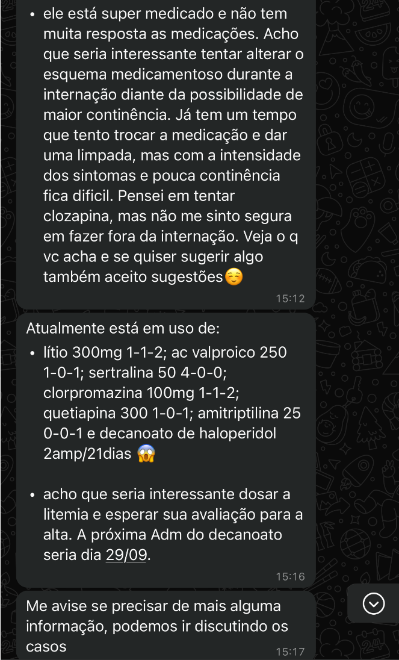

Figura 2 – Outro contato inicial do Caps com o Hospital Municipal através de aplicativo de mensagens.

Na Figura 2 a psiquiatra do Caps ll de Votorantim entra em contato com equipe do Hospital Municipal para informar sobre o motivo da internação, situação atual do quadro e do tratamento medicamentoso, os desafios apresentados no acompanhamento no Caps, além de sugerir os próximos passos do atendimento clínico e se colocar à disposição para rediscutir e fornecer maiores detalhes do caso, algo que frequentemente ocorre durante uma internação psiquiátrica.

Em seguida, o paciente e a família encaminhados para internação hospitalar dão entrada através das Unidades de Pronto Atendimento municipais e estes direcionam para o Hospital Municipal onde há disponibilidade de dois leitos masculinos e dois leitos femininos.

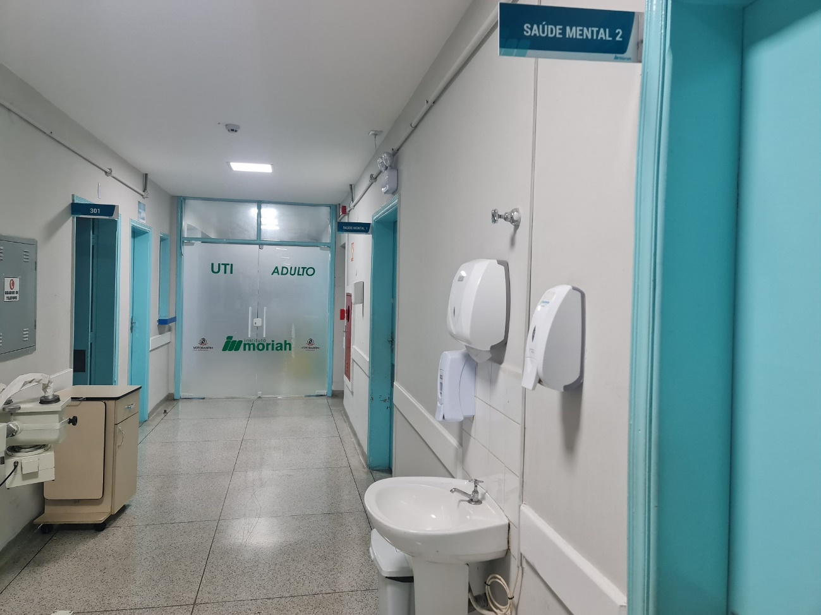

Figura 3 – Hospital Municipal de Votorantim estruturado para receber os pacientes da saúde mental na mesma enfermaria geral onde todos os munícipes são tratados com dignidade e comprometimento.

Devido a pequena estrutura do Hospital Municipal, não há disponibilidade de manter um médico especialista em psiquiatria, portanto a Secretaria de Saúde Municipal cede um psiquiatra do Caps para que ele possa fazer as avaliações, acompanhar as evoluções e matriciar a equipe multiprofissional do Hospital Municipal. Os demais profissionais como psicólogo, assistente social, enfermeiros, técnicos de enfermagem, nutricionista, fisioterapeuta, clínico geral, dentre outros são disponibilizados pelo próprio hospital que possui uma gestão terceirizada.

Um motivo de orgulho do da equipe da RAPS do município é a relativa curta permanência dos pacientes internados no Hospital Municipal e a reinserção deste paciente ao seu meio de convivência após a estabilização da crise. De acordo com recente estudo de Rocha *et al*., 2021, a média de internação de pacientes psiquiátricos no Brasil é de 29 dias.

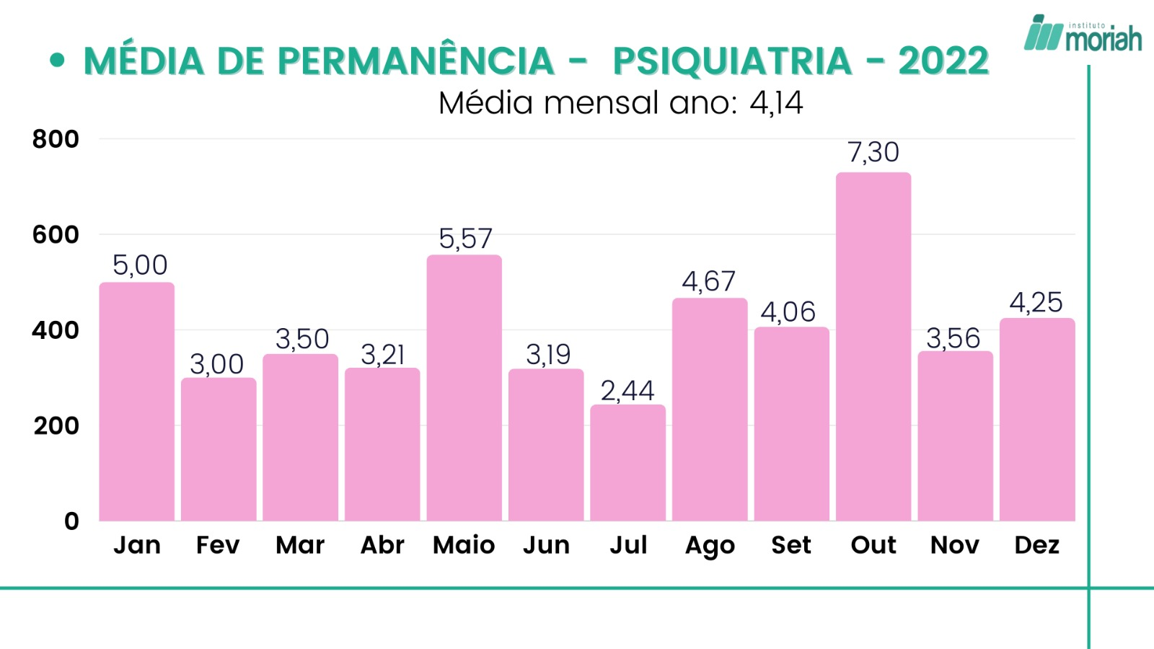Figura 4 – Média de permanência de internação em leitos psiquiátricos de 4,14 dias no ano de 2022.

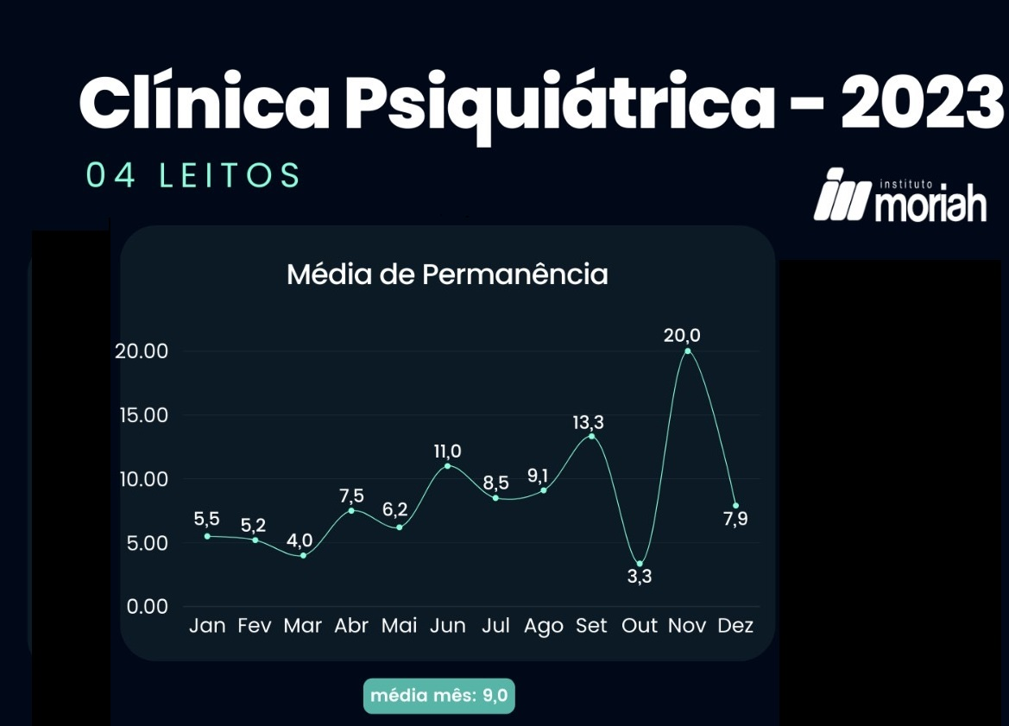

Figura 5 – Média de permanência de internação em leitos psiquiátricos de 9 dias no ano de 2023.

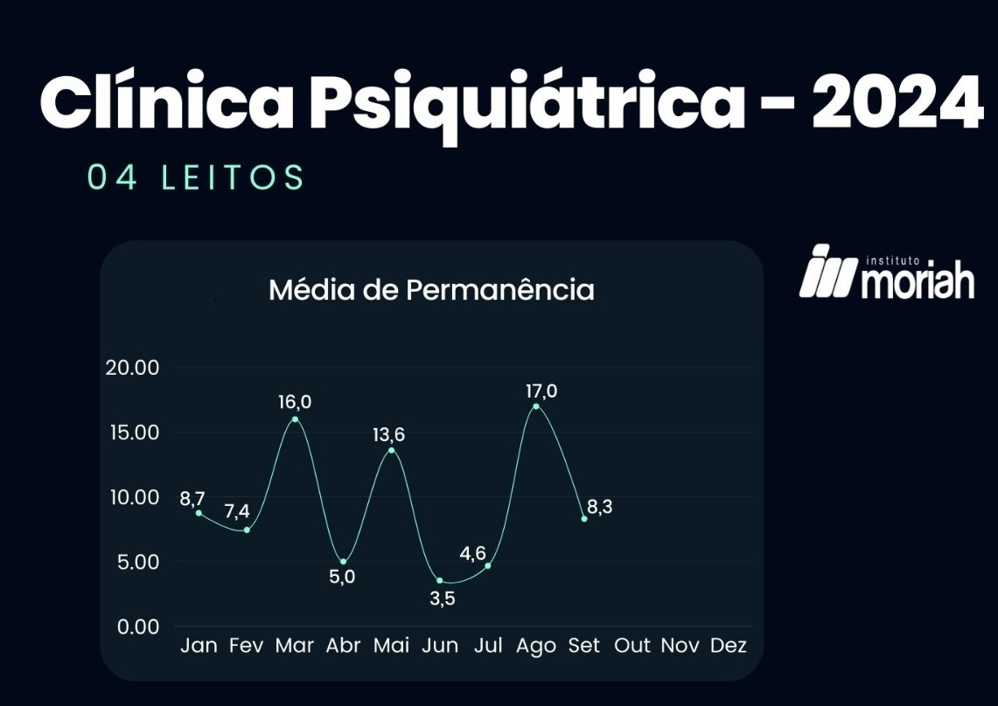 Figura 6 – Média de permanência mensal de internação em leitos psiquiátricos em 2024.

É possível observar, nas figuras 4, 5 e 6, nos últimos anos em Votorantim – SP, que o tempo de internação para tratamento das pessoas em crise nos leitos de saúde mental são significativamente menores que a média nacional.

Dessa forma, com todos os serviços da RAPS articulados, preparados e dotados de profissionais capacitados e comprometidos com a melhora do paciente e seu retorno à sociedade da forma mais ágil e eficaz possível, os cidadãos são atendidos com respeito, dignidade e de maneira humanizada.

Referência Bibliográfica

Rocha, Hugo André da et al. Psychiatric hospitalizations by the Unified Health System in Brazil between 2000 and 2014. Revista de Saúde Pública [online]. v. 55 [Acessado 4 Outubro 2024] , 14. Disponível em: <https://doi.org/10.11606/s1518-8787.2021055002155>. ISSN 1518-8787. https://doi.org/10.11606/s1518-8787.2021055002155.

Agradecimentos:

Agradecimento à psiquiatra do Caps de Votorantim que gentilmente autorizou a publicação das figuras 1 e 2, sem identificação das partes envolvidas para esta publicação.

Agradecimento ao Instituto Moriah de Votorantim que gentilmente cedeu as figuras 3, 4, 5 e 6 para esta publicação.